**יצירת קובץ הרצה לoplympic WEB**

מצרכים:

1. פרויקט מוכן
2. קובץ BAT של פבל
3. קצת זמן והרבה אומץ

* ראשית נצטרך לגרום לתכנית להתקמפל לתוך תיקיית out ב solution.  
  איך נעשה זאת?  
  ניכנס למאפייני הפרויקט :   
  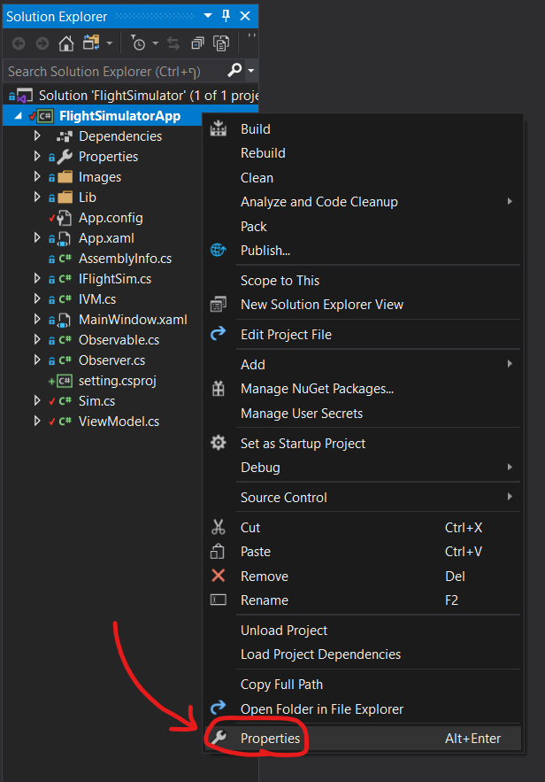
* נלך ללשונית build > נבחר all configurations > וב output path נרשום ../out  
    
    
  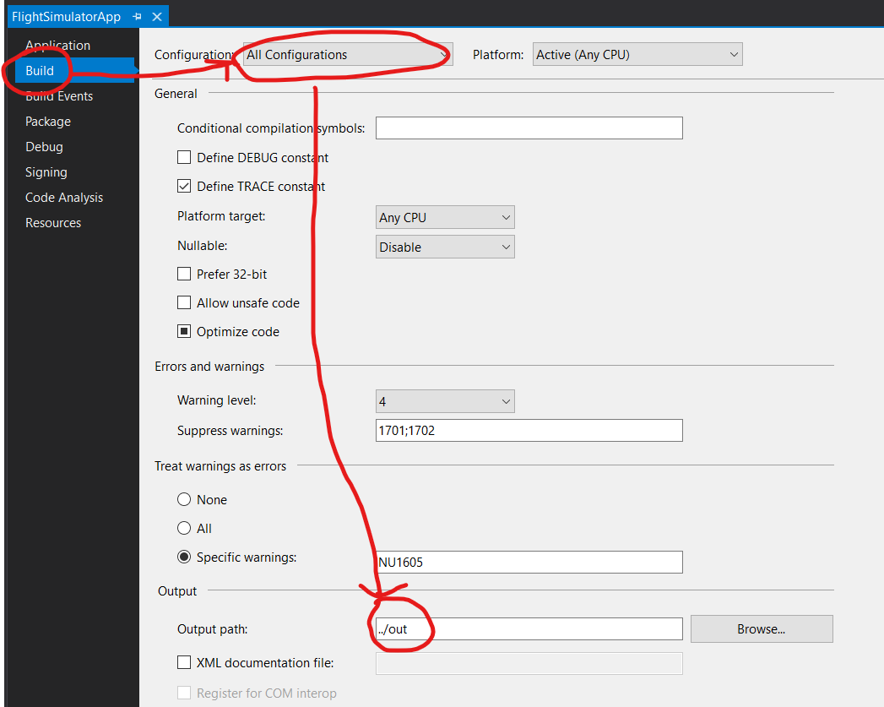

נשמור ונסגור.

* כעת הריצו את התכנית שלכם מה visual studio כרגיל, ודאו שנוצרה לכם תיקיית out עם כל הקבצים ברמת ה solution, ודאו ש FlightSimulatorApp.exe מפעיל את התכנית שלכם ללא שגיאות.
* במידה והקבצים שלכם מתקמפלים לתוך תיקיה בשם netcoreapp בתוך תיקיית ה out בצעו את הפעולות הבאות :
* קליק ימני על הפרויקט > unload project  
    
  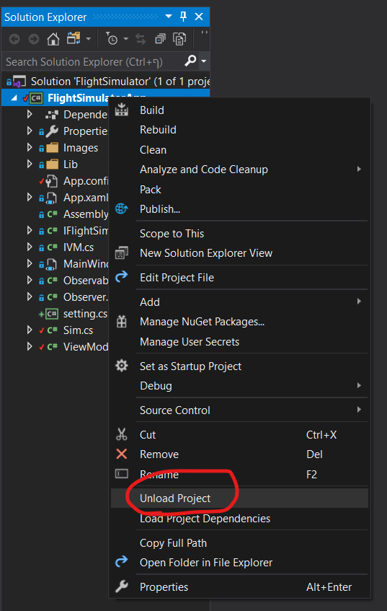
* שוב קליק ימני > edit  
  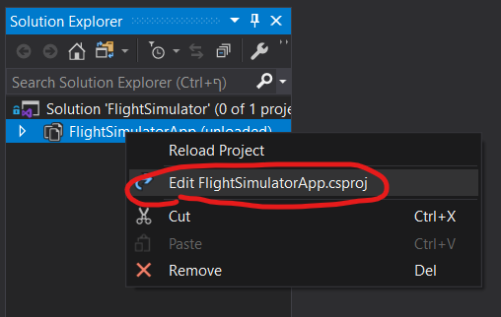
* יפתח קובץ הגדרות בו נוסיף את הטקסט הבא:  
  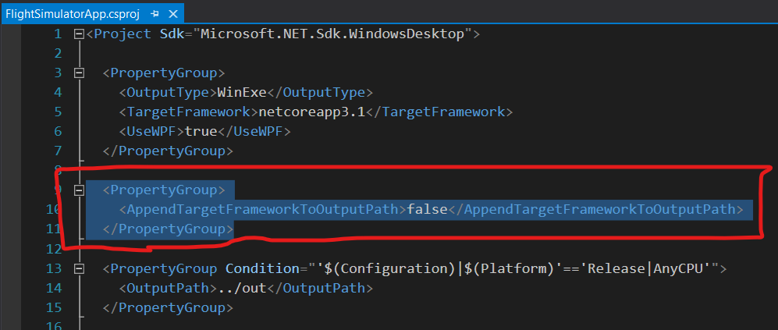  
    
    
    
    
   <PropertyGroup> <AppendTargetFrameworkToOutputPath>false</AppendTargetFrameworkToOutputPath>

</PropertyGroup>

* נשמור ונסגור > קליק ימני על הפרויקט > reload  
  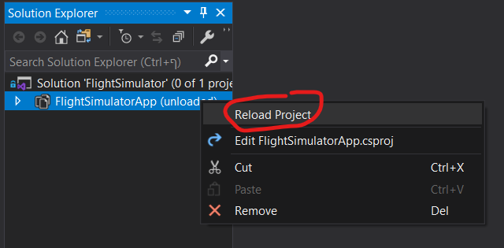

בגדול זה הכל, הריצו את התכנית שלכם מה visual studio כרגיל, ודאו שנוצרה לכם תיקיית out עם כל הקבצים ברמת ה solution, ודאו ש FlightSimulatorApp.exe מפעיל את התכנית שלכם ללא שגיאות.

ברגע שהכל תקין שימו את ה solution שלכם בתוך zip, ושימו אותו בתוך תיקיה כלשהי ביחד עם

לשים לב שבכל פעם ששולחים בקשת http לא לרשום את ה URL המלא אלא רק ../api/continue